Санкт-Петербургский политехнический университет Петра Великого

Институт прикладной математики и механики

Высшая школа теоретической механики

**Отчет по лабораторной работе №4**

**Нахождение функций форм.**

по дисциплине «Вычислительная механика»

Выполнила

студентка гр.5030103/00001 Качевская О.А.

Руководитель

Витохин Е.Ю.

«___» __________ 2022 г.

Санкт-Петербург

2022

1. **Постановка задачи.**

Дано квадратичная треугольная призма. Требуется построить функции формы для всех ее узлов.

Набор узлов:

(1,-1,-1), (1,0,-1), (1,1,-1), (0,1,-1), (-1,1,-1), (-1,0,-1), (-1,-1,-1),(0,-1,-1), (1,-1,0), (1,1,0), (-1,1,0), (-1,-1, 0), (1,-1,1), (1,0,1), (1,1,1), (0,1,1), (-1,1,1), (-1,0,1),

(-1,-1,1),(0,-1,1)

1. **Постановка задачи.**

Уравнение каждой из поверхностей имеет вид:

$$N\left(x,y,z\right)=A+Bx+Cy+Dz+Exy+Fyz+Gxz+Hx^{2}+Iy^{2}+Jz^{2}+Kxyz+Lx^{2}y+My^{2}z+Nxz^{2}+Oyz^{2}$$

Используемые свойства функций форм, благодаря которым можно найти уравнения всех поверхностей:

$$N_{i}\left(x_{j},y_{j},z_{j}\right)=1, если i=j$$

$$N_{i}\left(x_{j},y_{j},z_{j}\right)=0, если i≠j$$

Имея представление об уравнении поверхности для каждого из узлов и воспользовавшись свойствами выше, можно записать 400 уравнений, который можно представить в виде матрицы для удобства.

Отсюда: $\left[X\right]\left[A\right]=\left[E\right], т.к. {\left[A\right]}^{-1}\left[A\right]=E, то {\left[A\right]}^{-1}=\left[X\right].$

Далее: $\left[N\right]={\left\{P\right\}}^{T}\left[A\right], где \left\{P\right\}-интерполяционный полином.$

1. **Результаты.**

Получившиеся функции форм:

$$N_{1}=-0.25-0.25x+0.25y+0.25z+0xy+0yz+0xz+0.25x^{2}+0.25y^{2}+0.25z^{2}+0.25xyz-0.25x^{2}y-0.25x^{2}z+0.25xz^{2}+0.25xy^{2}-0.25y^{2}z-0.25yz^{2}+0.25x^{2}yz-0.25xy^{2}z-0.25xyz^{2}$$

$$N_{2}=0.25+0.25x-0.25z-0.25xz+0.25x^{2}-0.25z^{2}-0.25xy^{2}+0.25xy^{2}z$$

$$N_{3}=-0.25-0.125x-0.125y+0.125z+0.125x^{2}+0.125y^{2}+0.125z^{2}-0.125xyz+0.125x^{2}y-0.125x^{2}z+0.125xz^{2}+0.125xy^{2}-0.125y^{2}z+0.125yz^{2}-0.125x^{2}yz-0.125xy^{2}z+0.125xyz^{2}$$

$$N_{4}=0.25+0.25y-0.25z-0.25yz-0.25x^{2}-0.25x^{2}y+0.25x^{2}z+0.25x^{2}yz$$

$$N_{5}=-0.25+0.125x-0.125y+0.125z+0.125x^{2}+0.125y^{2}+0.125z^{2}+0.125xyz+0.125x^{2}y-0.125x^{2}z-0.125xz^{2}-0.125xy^{2}-0.125y^{2}z+0.125yz^{2}-0.125x^{2}yz+0.125xy^{2}z-0.125xyz^{2}$$

$$N_{6}=0.25-0.25x-0.25z+0.25xz-0.25y^{2}+0.25xz^{2}+0.25y^{2}z-0.25xy^{2}z$$

$$N_{7}=-0.25+0.125x+0.125y+0.125z+0.125x^{2}+0.125y^{2}+0.125z^{2}-0.125xyz-0.125x^{2}y-0.125x^{2}z-0.125xz^{2}-0.125xy^{2}-0.125y^{2}z-0.125yz^{2}+0.125x^{2}yz+0.125xy^{2}z+0.125xyz^{2}$$

$$N_{8}=0.25-0.25y-0.25z+0.25yz-0.25x^{2}+0.25x^{2}y+0.25x^{2}z-0.25x^{2}yz$$

$$N_{9}=0.25+0.25x-0.25z-0.25xy-0.25xz^{2}+0.25yz^{2}+0.25xyz^{2}$$

$$N_{10}=0.25+0.25x+0.25y+0.25xy-0.25z^{2}-0.25xy^{2}-0.25yz^{2}-0.25xyz^{2}$$

$$N_{11}=0.25-0.25x+0.25y-0.25xy-0.25z^{2}+0.25xy^{2}-0.25yz^{2}+0.25xyz^{2}$$

$$N_{12}=0.25-0.25x-0.25y+0.25xy-0.25z^{2}-0.25xy^{2}+0.25yz^{2}-0.25xyz^{2}$$

$$N_{13}=0.25-0.125x+0.125y-0.125z+0.125x^{2}+0.125y^{2}+0.125z^{2}-0.125xyz-0.125x^{2}y+0.125x^{2}z+0.125xz^{2}+0.125xy^{2}+0.125y^{2}z-0.125yz^{2}-0.125x^{2}yz+0.125xy^{2}z-0.125xyz^{2}$$

$$N_{14}=0.25+0.25x+0.25z+0.25xz-0.25x^{2}-0.25z^{2}-0.25xy^{2}-0.25xy^{2}z$$

$$N_{15}=-0.25-0.125x-0.125y-0.125z+0.125x^{2}+0.125y^{2}+0.125z^{2}+0.125xyz+0.125x^{2}y+0.125x^{2}z+0.125xz^{2}+0.125xy^{2}+0.125y^{2}z+0.125yz^{2}+0.125x^{2}yz+0.125xy^{2}z+0.125xyz^{2}$$

$$N_{16}=0.25+0.25y+0.25z+0.25yz-0.25x^{2}-0.25x^{2}y-0.25x^{2}z-0.25x^{2}yz$$

$$N_{17}=-0.25+0.125x-0.125y-0.125z+0.125x^{2}+0.125y^{2}+0.125z^{2}-0.125xyz+0.125x^{2}y+0.125x^{2}z-0.125xz^{2}-0.125xy^{2}+0.125y^{2}z+0.125yz^{2}+0.125x^{2}yz-0.125xy^{2}z-0.125xyz^{2}$$

$$N_{18}=0.25-0.25x+0.25z-0.25xz-0.25y^{2}+0.25xz^{2}-0.25y^{2}z+0.25xy^{2}z$$

$$N_{19}=-0.25+0.125x+0.125y-0.125z+0.125x^{2}+0.125y^{2}+0.125z^{2}+0.125xyz-0.125x^{2}y+0.125x^{2}z-0.125xz^{2}-0.125xy^{2}+0.125y^{2}z-0.125yz^{2}-0.125x^{2}yz-0.125xy^{2}z+0.125xyz^{2}$$

$$N_{20}=0.25-0.25y+0.25z-0.25yz-0.25x^{2}+0.25x^{2}y-0.25x^{2}z+0.25x^{2}yz$$

Функция форм точки (1,-1,-1)

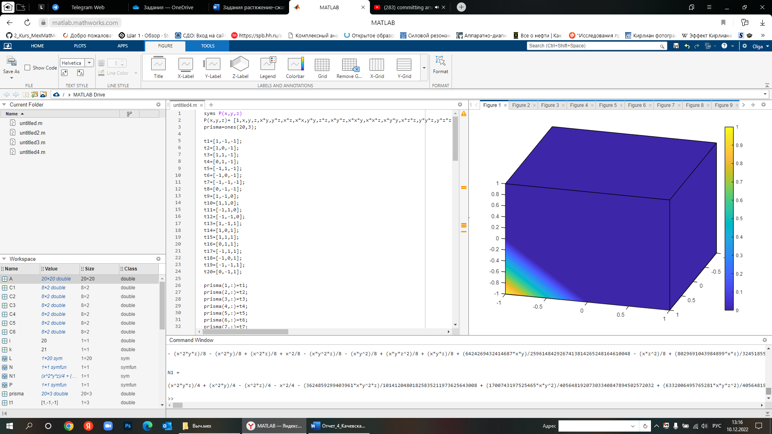

Функция форм точки (1,0,-1)

Функция форм точки (1,1,-1)

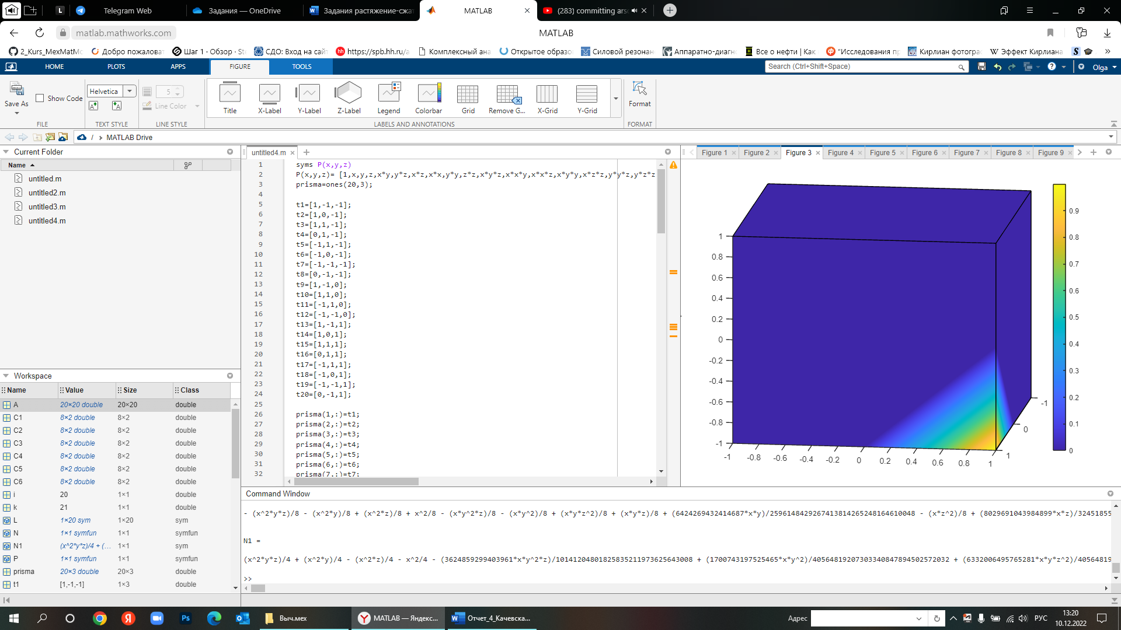

Функция форм точки (0,1,-1)

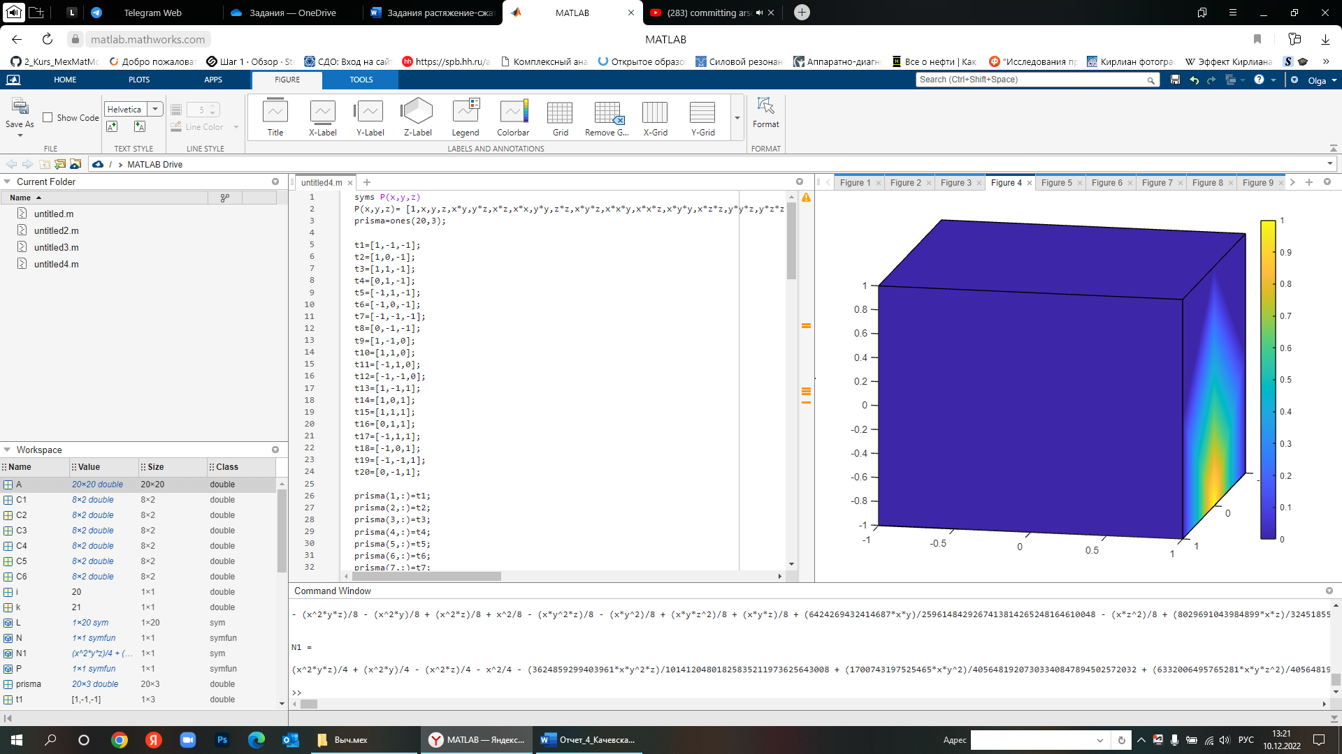

Функция форм точки (-1,1,-1)

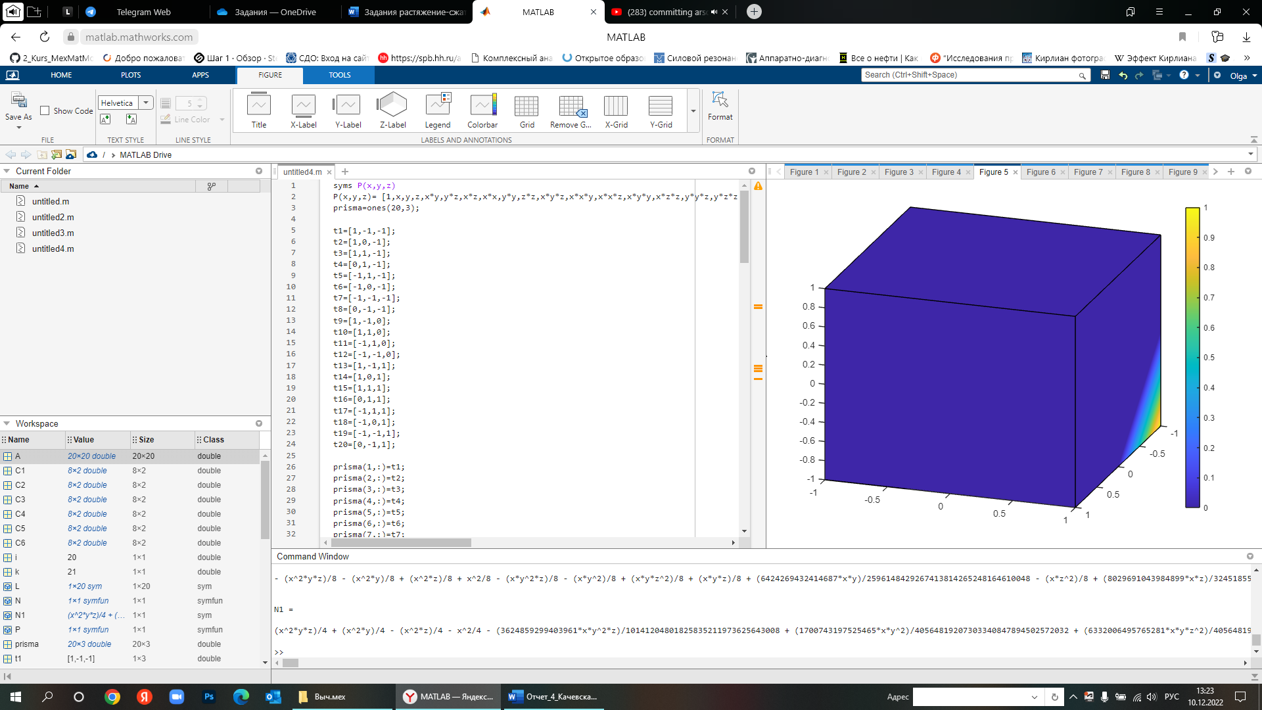

Функция форм точки (-1,0,-1)

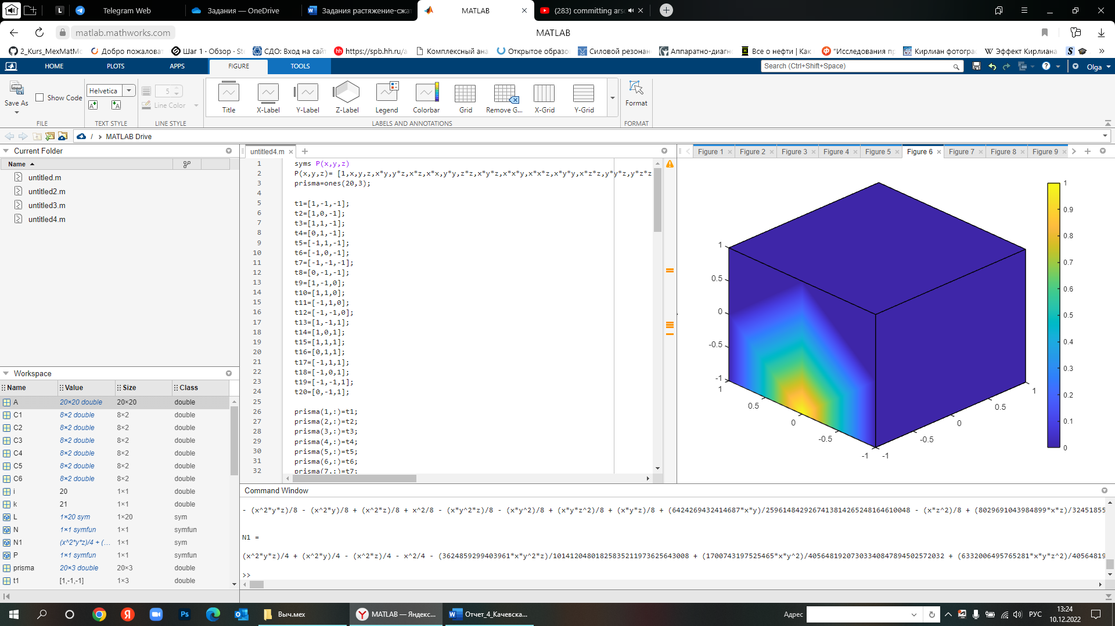

Функция форм точки (-1,-1,-1)

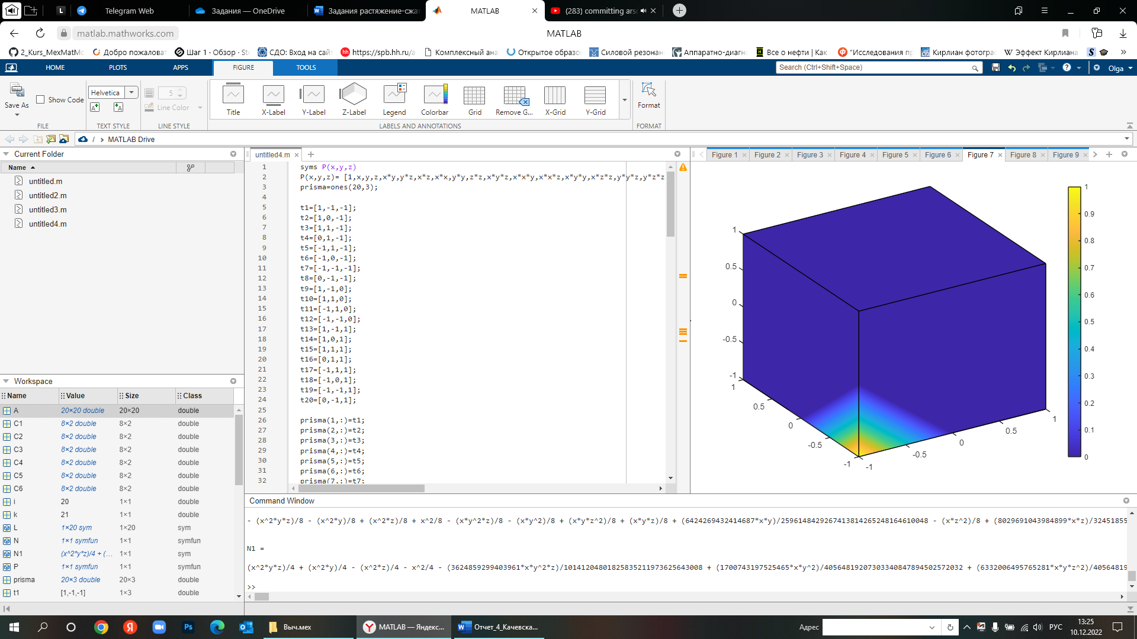

Функция форм точки (0,-1,-1)

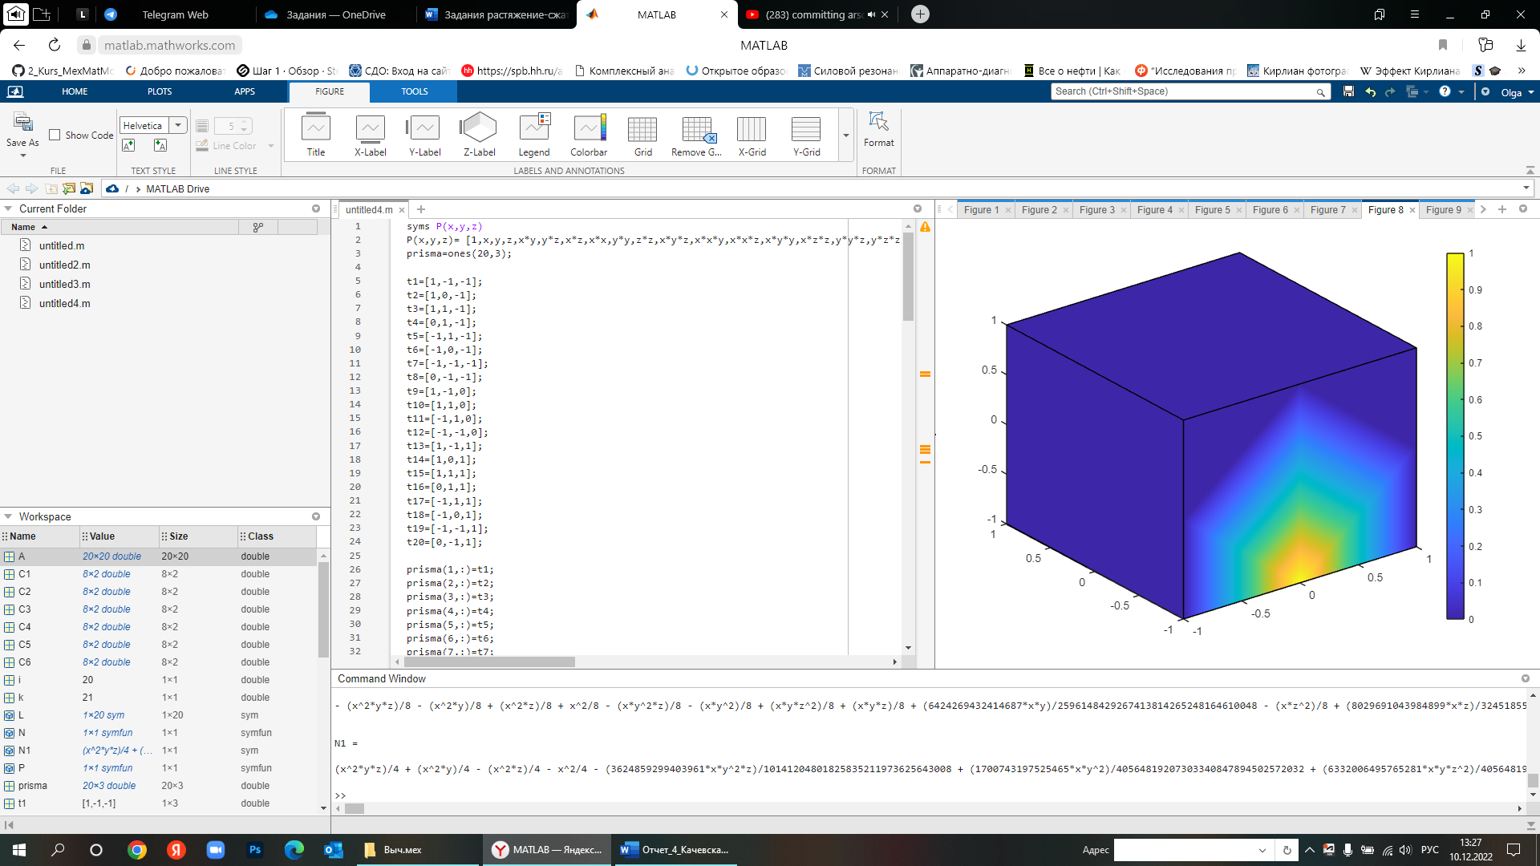

Функция форм точки (1,-1,0)

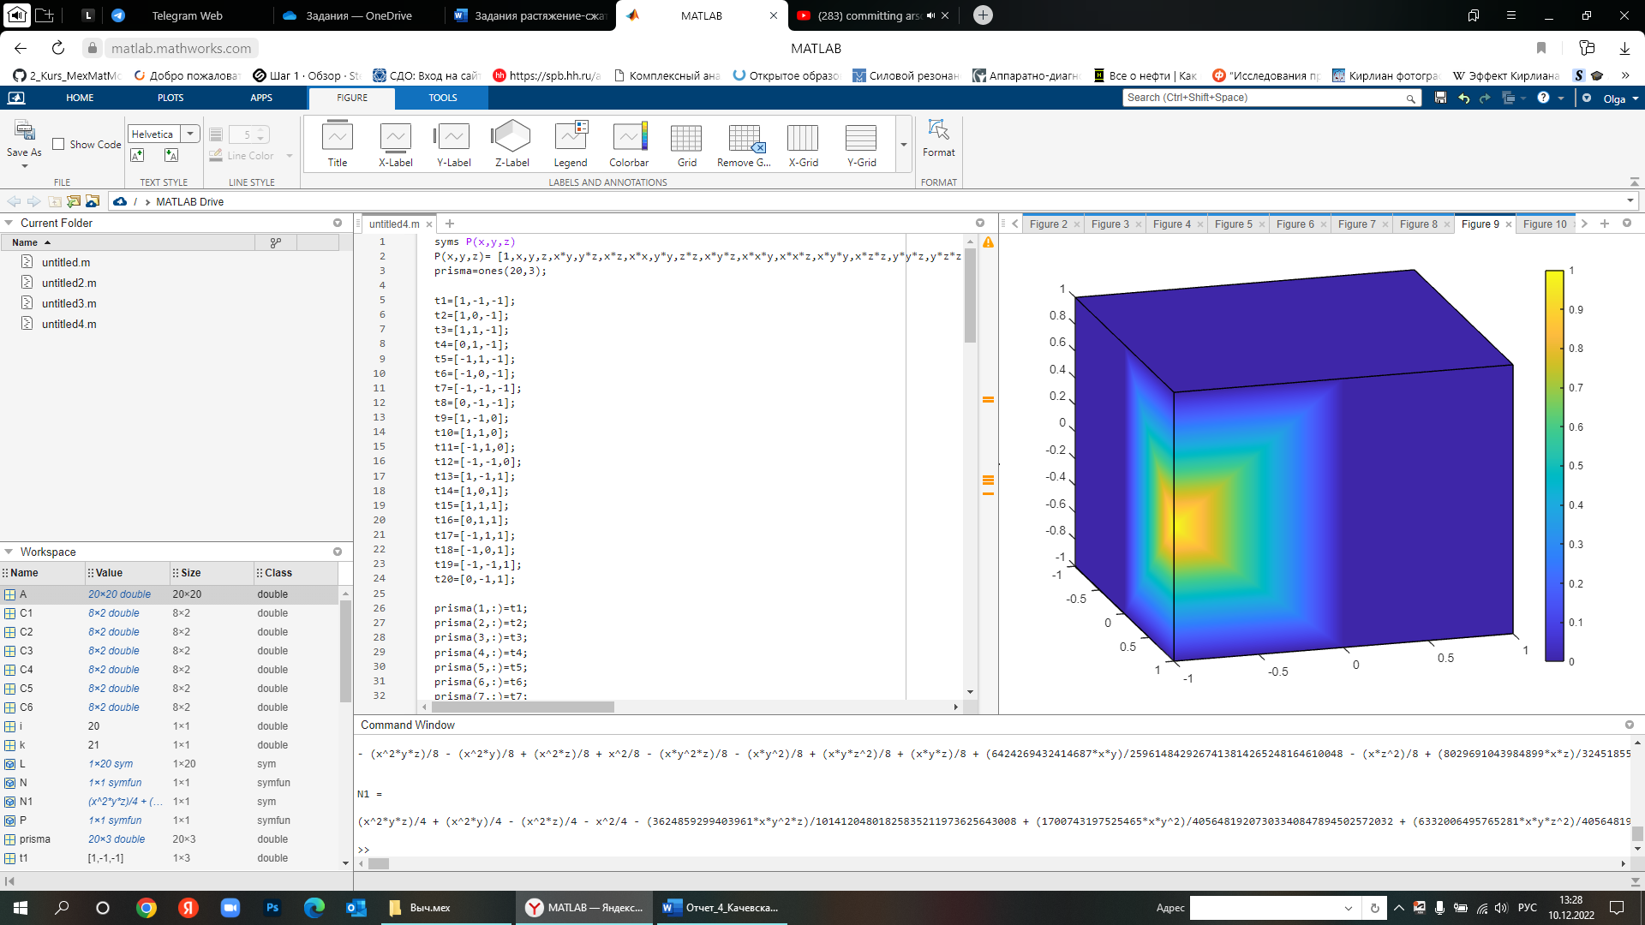

Функция форм точки (1,1,0)

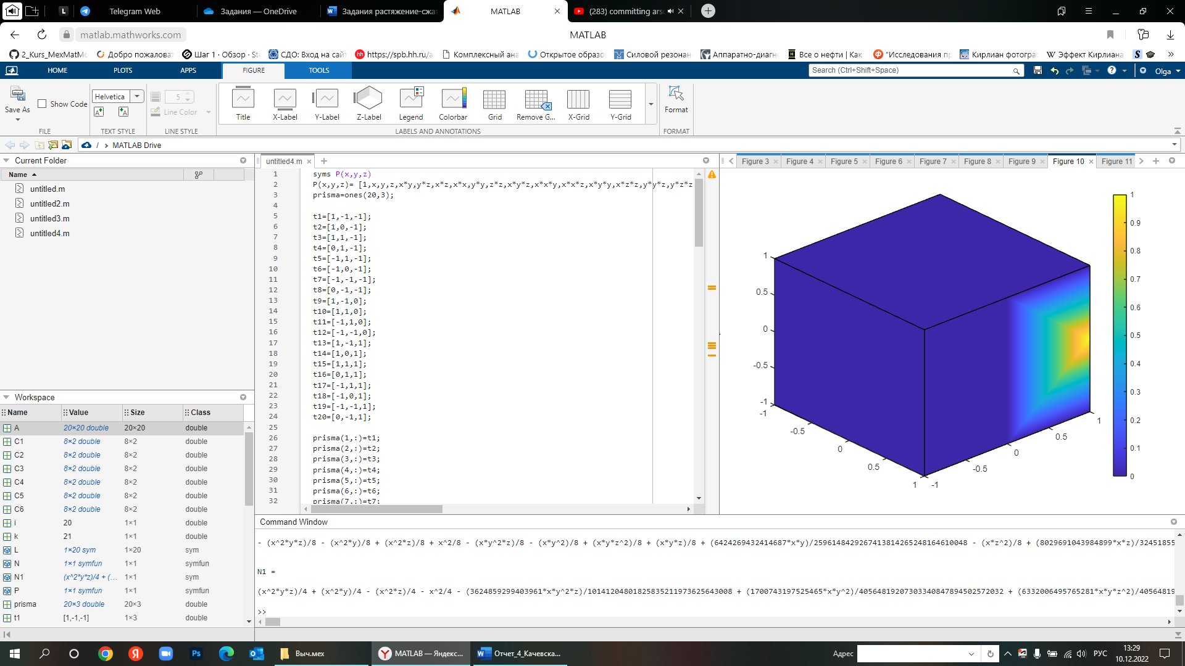

Функция форм точки (-1,1,0)

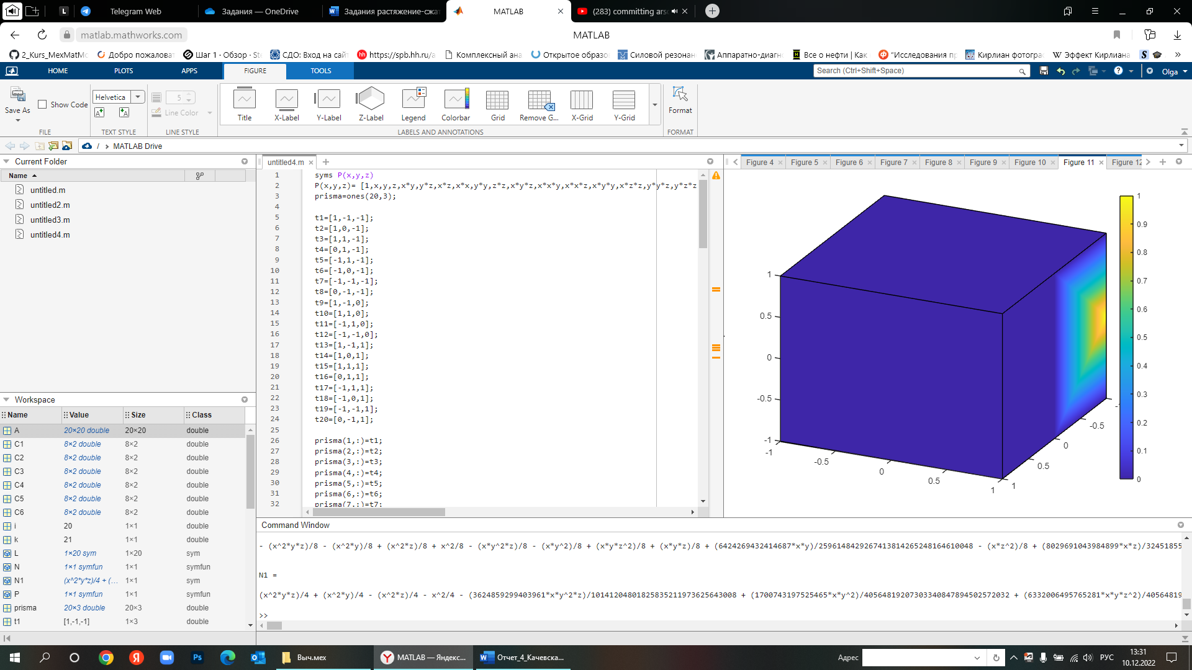

Функция форм точки (-1,-1, 0)

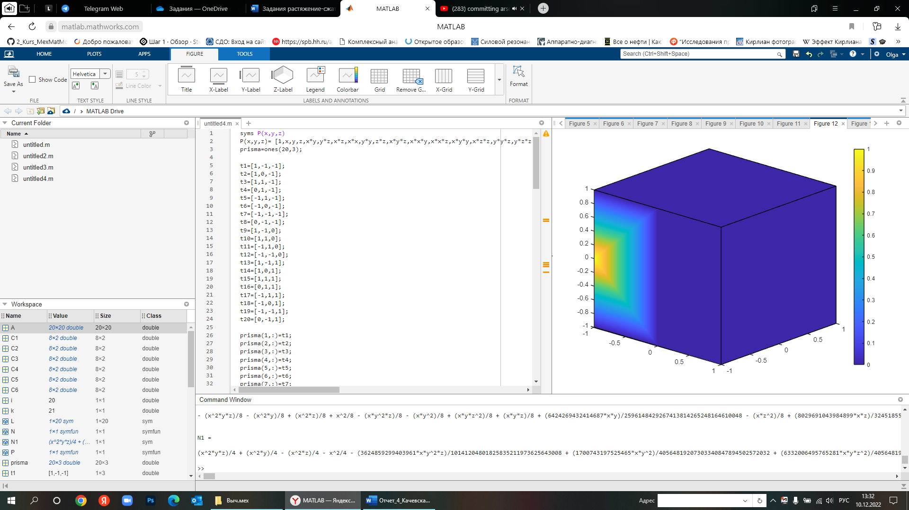

Функция форм точки (1,-1,1)

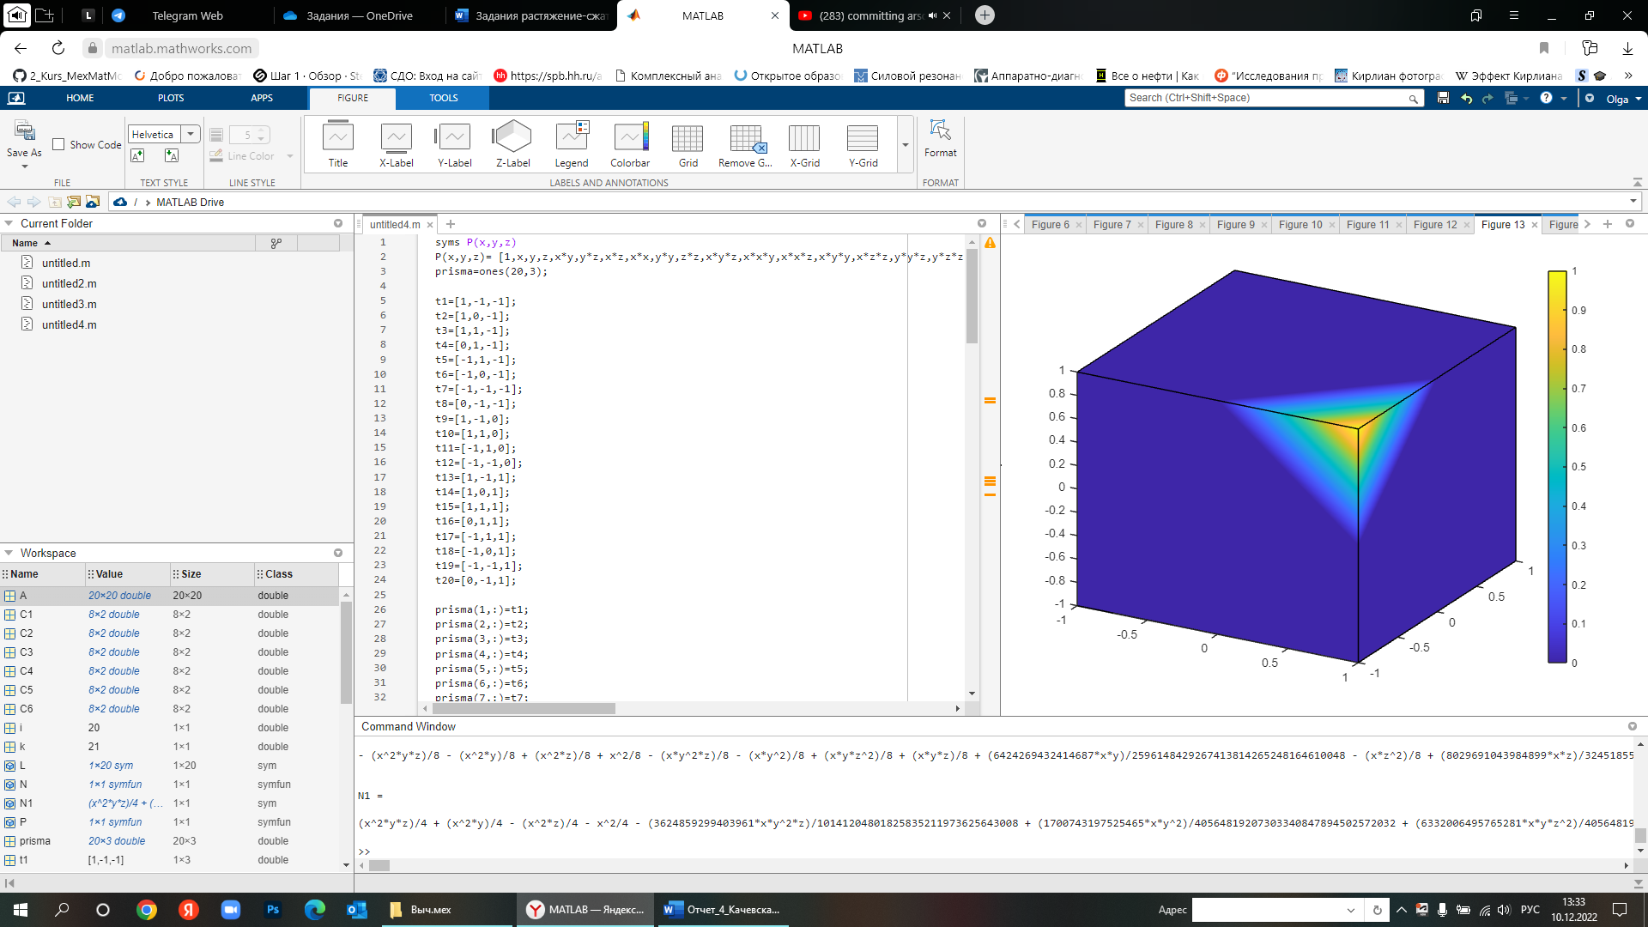

Функция форм точки (1,0,1)

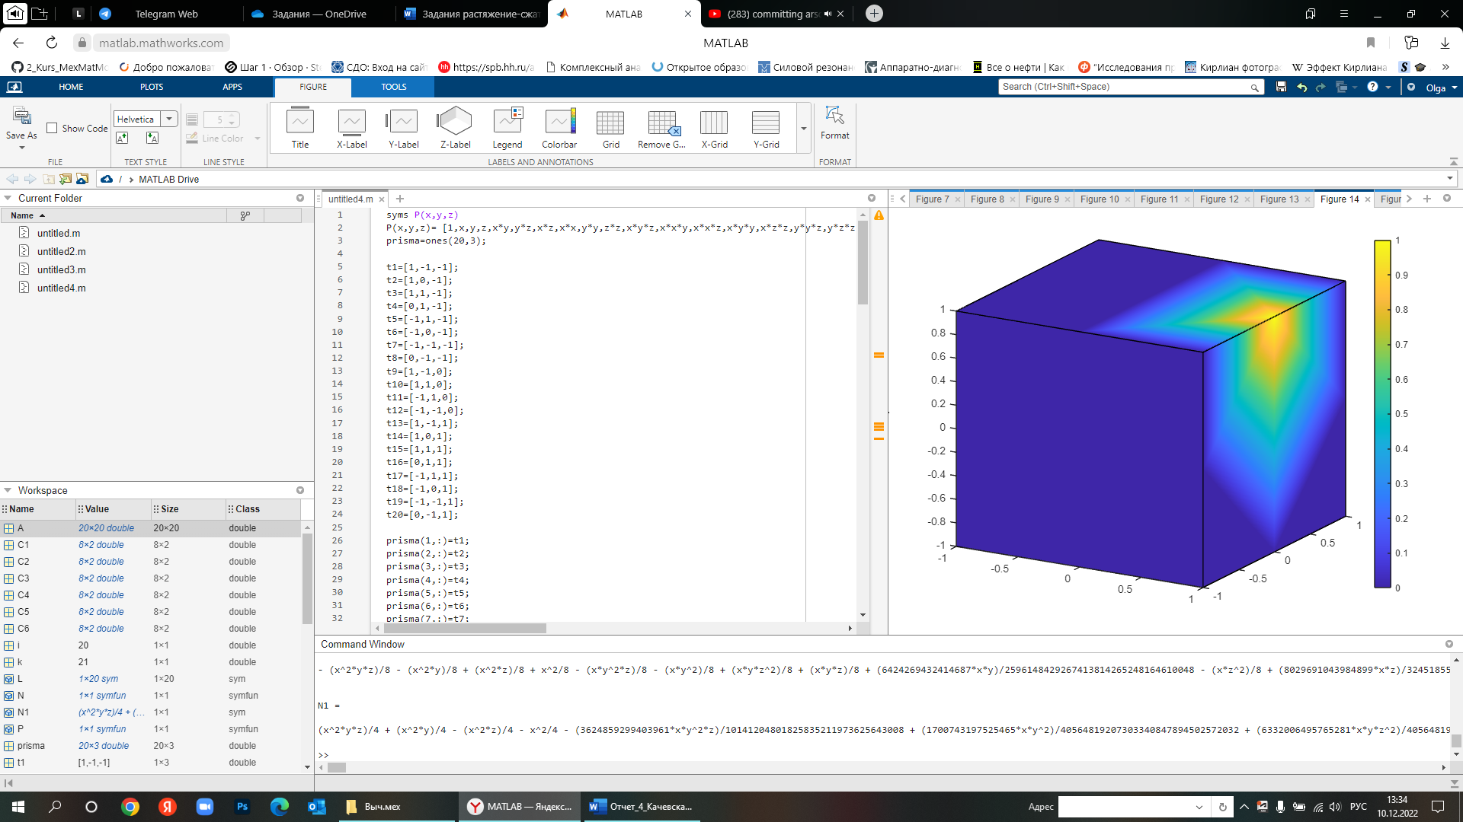

Функция форм точки (1,1,1)

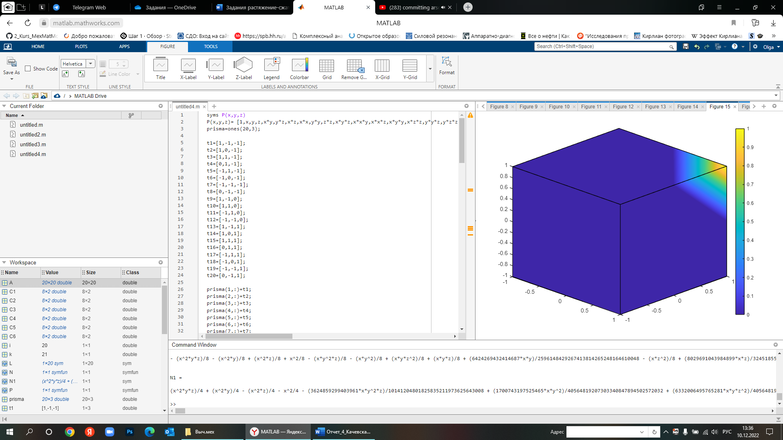

Функция форм точки (0,1,1)

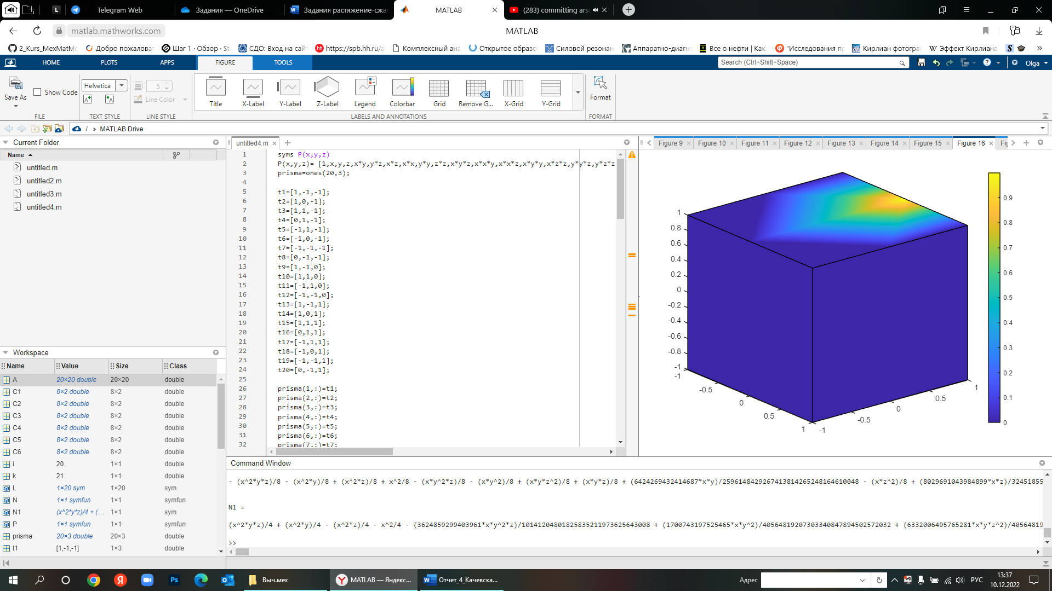

Функция форм точки (-1,1,1)

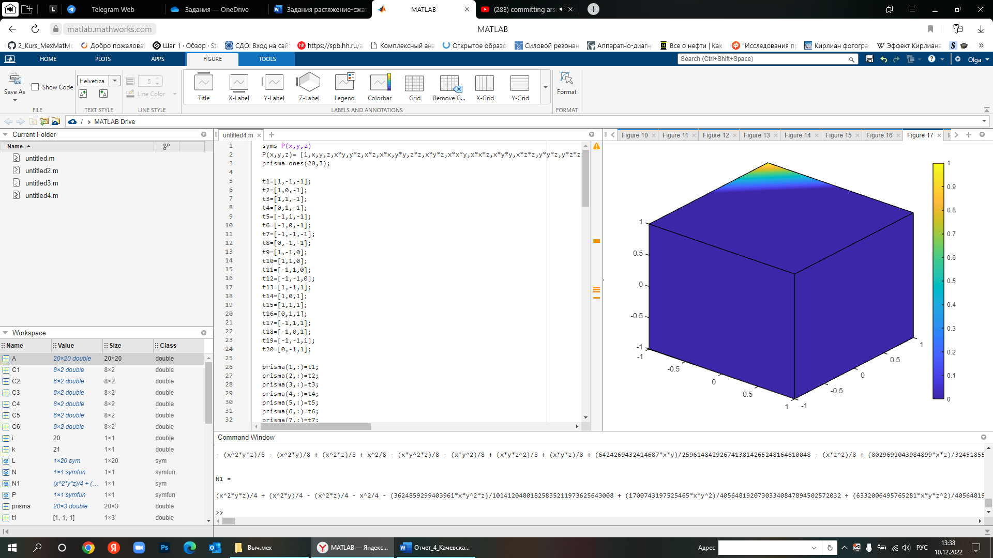

Функция форм точки (-1,0,1)

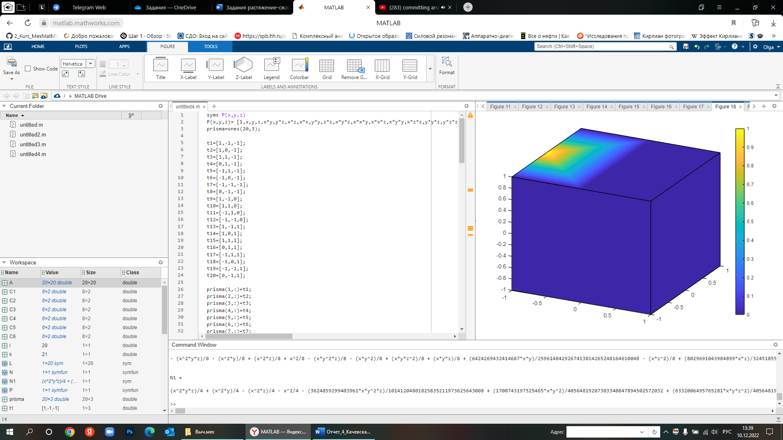

Функция форм точки (-1,-1,1)

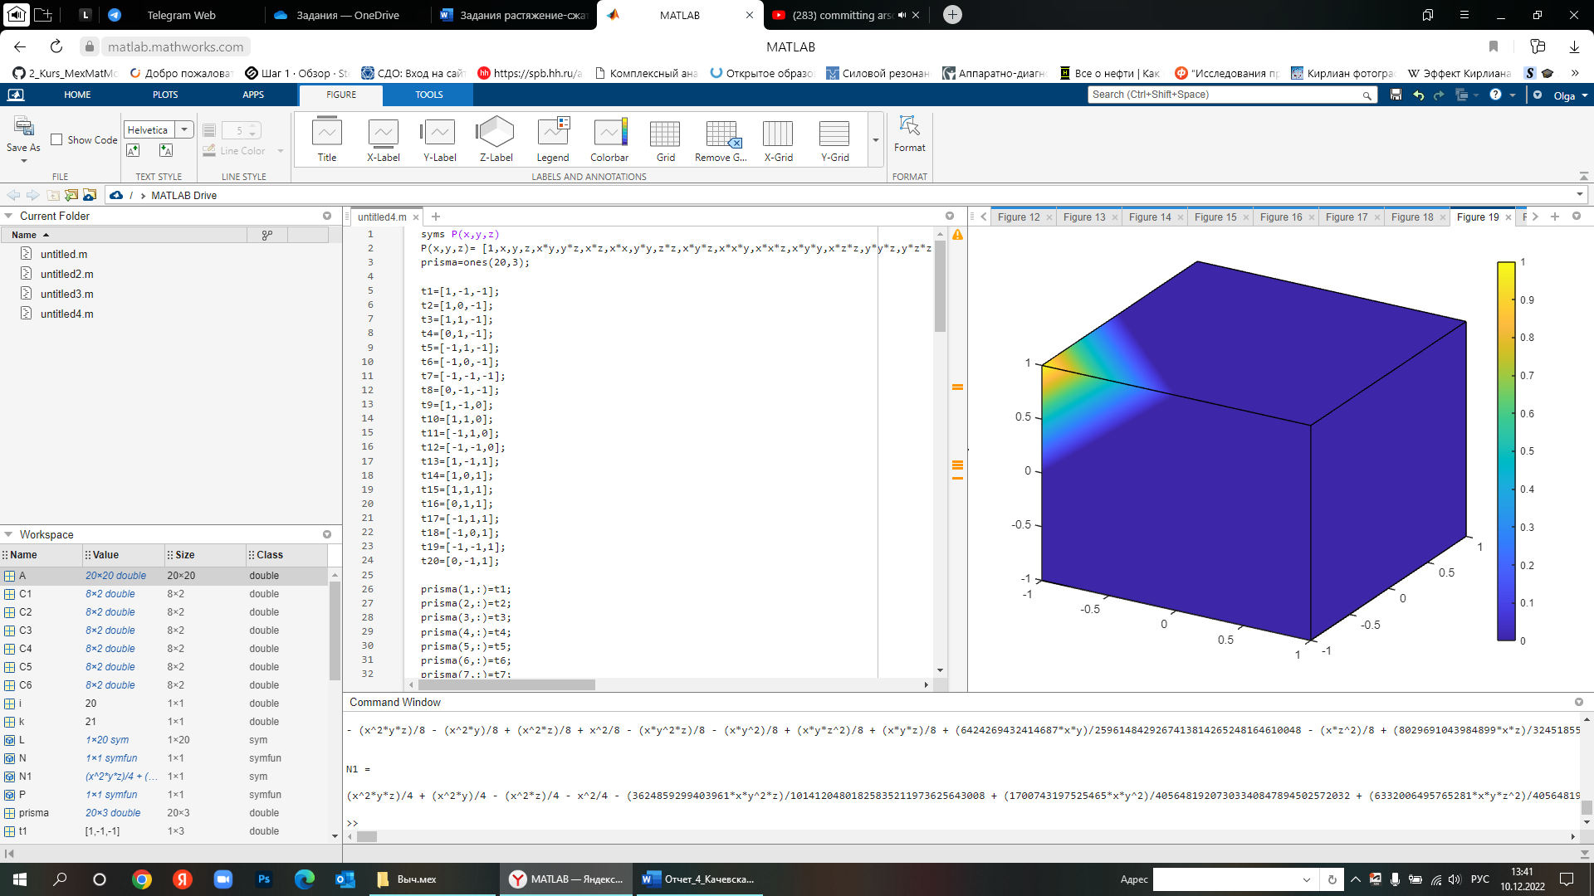

Функция форм точки (0,-1,1)

